**Практическая работа № 4**

**Cайт «Lionic» - создание форм и их стилизация**

1. Создадим контейнер в секции Join-us. В контейнере размести тег заголовка (h2) и тег абзаца

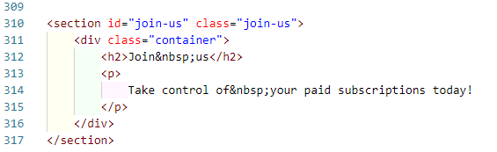

1. Добавим класс заголовка и абзаца для стилей:

h2 – class="section-title

p – class="section-descr

1. Далее для того, чтобы выровнять элементы по середине добавим дополнительные классы, а также пропишем для них стили в css:

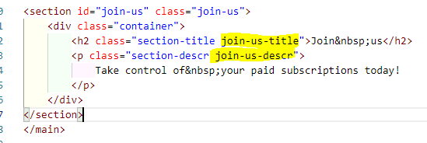 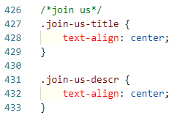

1. Далее смотрим, что не хватает отступов. Для секций мы уже прописывали эти отступы, поэтому добавим класс section-offset в секцию:

<section id="join-us" class="join-us section-offset">

1. Добавим отступ снизу 30px между абзацем и формой в css у класса   
   .join-us-descr
2. Далее переходим к созданию форм. После нашего описания (<р> </p>) дoбавим тег form. В качестве значения action используем сайт https:jsonplaceholder.typicode.com/posts

Method – указываем POST и class="form"

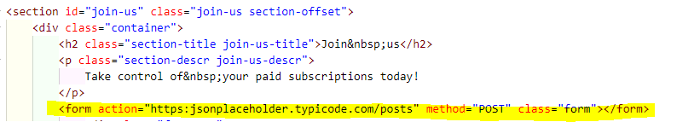

1. Далее определимся со структурой формы.

Для начала поделим ее на 2 части: верхнюю и нижнюю.

Сверху будут все поля, а снизу кнопка и чекбокс.

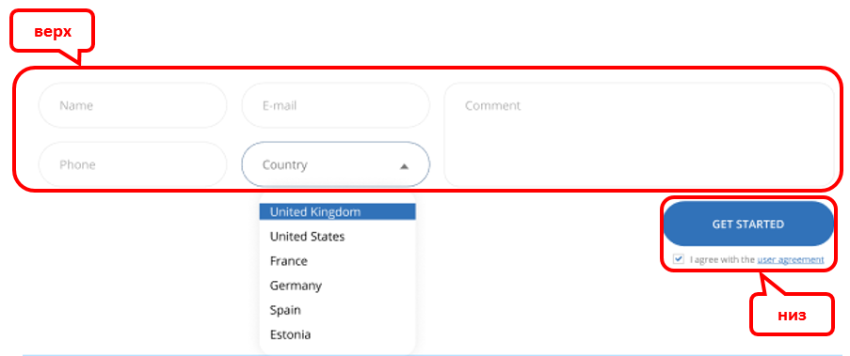

Затем верхнюю часть мы поделим на 2:

левую (4 inputa) правую (поле для ввода).

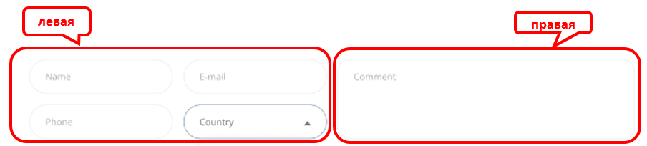

Эти две части равнозначные.

В левой части заведем нужные нам поля. По макету сразу видно, какие нам нужны теги:

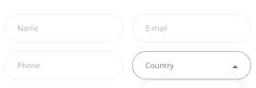

1. Напишем код. Вначале создадим обертку, которая будет oписывать верхнюю часть формы  <div class="form-top">
2. Далее внутри нее создадим 2 части левую и правую.

В левой сразу создадим все input:

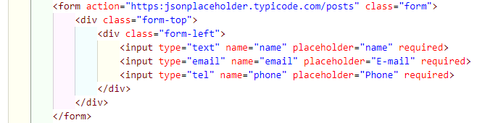

1. Далее добавим select.

Т.к., будем вписывать страны в name указываем country.

Далее опции, которые будем использовать.

Первая опция пустая по умолчанию, будет служить заголовком. Чтобы ее нельзя было выбрать, используем атрибут disabled selected

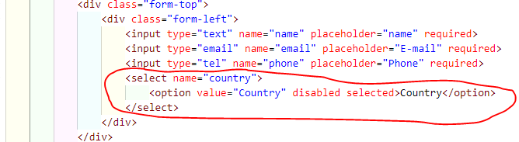

1. Далее укажем список 6 стран из макета

option*6 – Enter

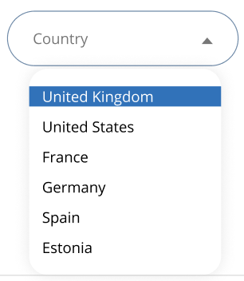 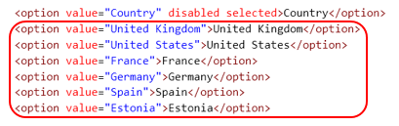

1. Левая часть формы готова. Теперь добавляем правую часть.

Создадим обертку, в ней текстовое поле

<div class="form-right">

<textarea name="comment" placeholder="Comment""></textarea>

</div>

1. Т.к. у нас уже заложен каркас этой секции, мы можем прописать для него стили.   
   Начнем с тега input. Каждому из них добавим класс

class="form-input"

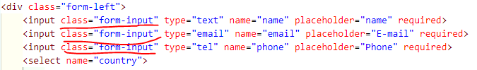

В css пропишем из макета стили для этого класса

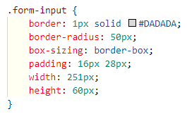

1. Далее добавим стили для select. Добавляем класс

<select class="form-select" name="country">

В css пропишем из макета стили для этого класса

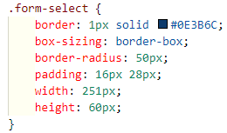

1. Далее добавим стили для textarea. Добавляем класс

<textarea class="form-textarea" name="comment" placeholder="Comment"></textarea>

В css пропишем из макета стили для этого класса

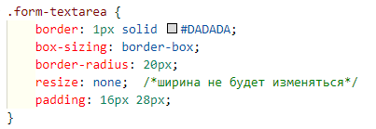

1. Далее разделим нашу форму пополам, так чтобы 4 inputа занимали половину, а textarea вторую половину. Для этого пропишем стили для класса form-top

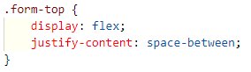

1. Далее задайте самостоятельно для левой (form-left) и правой (form-right) части в css ширину по 50%.
2. Textarea растянут на всю ширину. Для того, чтобы это исправить нам нужно внутри класса form-textarea задать ширину 100%

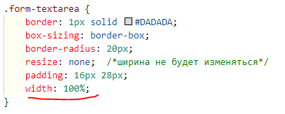

1. Для того, чтобы наши инпуты имели правильные размеры, правильно позиционировались, нам нужно для формы добавить отступы. Если мы посмотрим относительно других секций, то увидим, что инпуты начинаются не от начала секции. Добавим в стилях отступы слева и справа в секцию form. Стили для этого класса мы еще не создавали

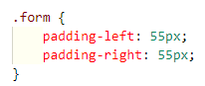

1. Для того, чтобы инпуты выровнять относительно друг друга и select, добавим стили для класса

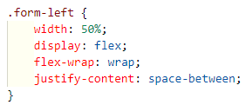

1. Далее нам нужно добавить отступы между инпутами и select. Т.к. у нас использованы стили flex, мы просто можем уменьшить размеры процентов.

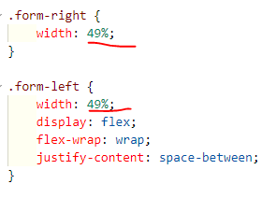

1. Зададим высоту textarea. Мы видим, что левая и правая часть в макете по высоте равны, поэтому задаем в стилях

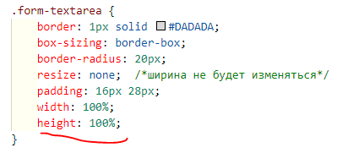

1. Добавим нижнюю часть нашей формы – кнопку и чекбокс. И внутри нее создадим обертку и 2 наших элемента

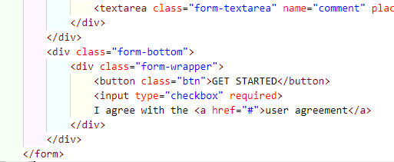

1. Чтобы вся часть была кликабельна обернем наш инпут и текст в тег label

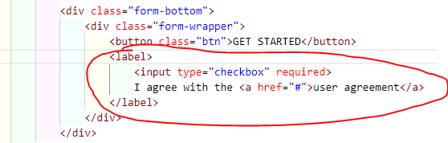

1. С помощью класса и его стилей настроим, чтобы кнопка и чекбокс располагались друг под другом

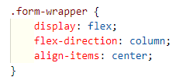 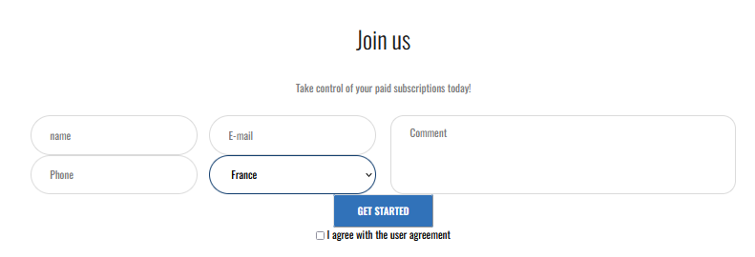

1. На данном этапе эти элементы по центру. Нам нужно их сдвинуть вправо (в конец). Для этого в css добавляем стили для класса, который еще не стилизовали

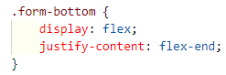

1. Добавим отступы перед кнопкой

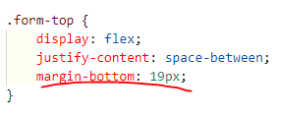

1. Оформим кнопку. Добавим в класс сброс всех стилей + класс именно для кнопки в этой секции

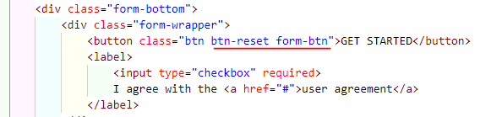

Пропишем стили в css

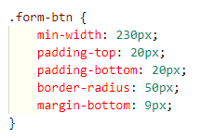

1. Укажем стили для описания (инпута). Для этого в label добавим класс

<label class="form-check">

Пропишем стили в css

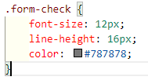

Между текстом и чекбоксом добавим отступ

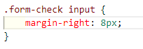

Добавим стили для нашей ссылки

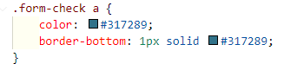

Добавим нижнюю границу этой секции

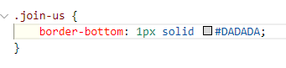

1. Добавьте отступы между строками инпута.

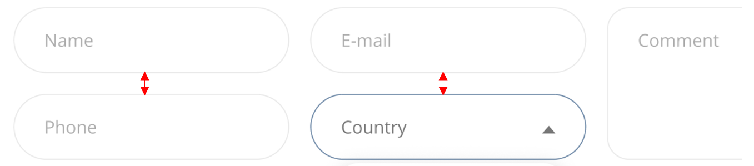

1. Проверьте, работает ли наша форма. Заполните ее и отправьте

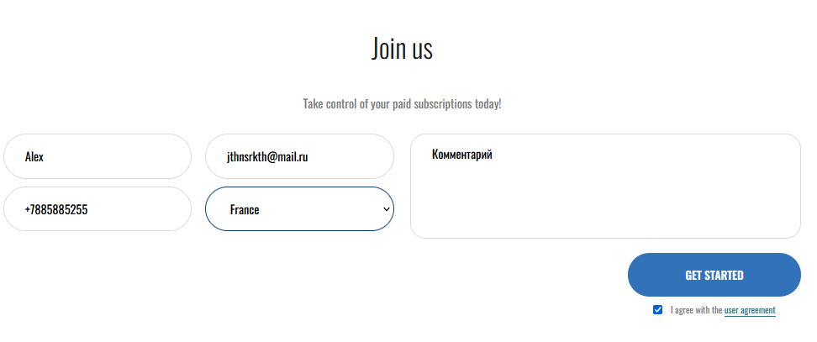

Если все верно, то должен получиться результат формы

